**Ejercicio Git (Realizar todo desde GitBash).**

1. **Configura Git con un nombre de usuario y un correo electrónico**

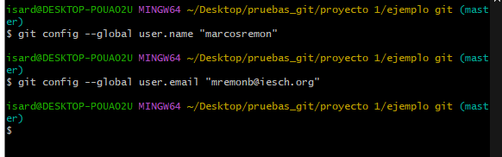

1. **Crea un nuevo repositorio que se llame ApuntesEntornos dentro de la carpeta Proyectos-Git que creamos el lunes.**



1. **Muestra su contenido**

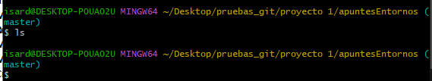

1. **Comprueba el estado del repositorio**

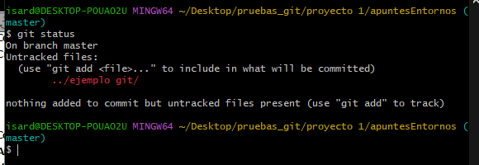

1. **Crea un fichero llamado índice.txt con el contenido de los temas de ED**

* **UD1 INTRODUCCIÓN A LOS ENTORNOS DE DESARROLLO**
* **UD2 INSTALACIÓN Y USO DE IDEs**
* **UD2 PLUGIN -WINDOW BUILDER**

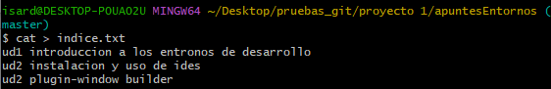

1. **Comprobar de nuevo el estado del repositorio.**

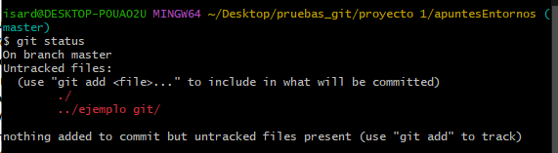

1. **Añadir el fichero a la zona de ensayo (staging área).**



1. **Volver a comprobar una vez más el estado del repositorio.**

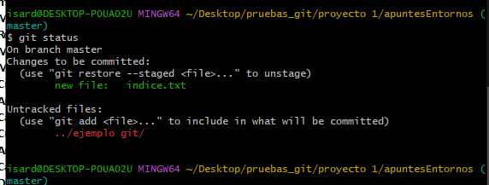

1. **Realiza un commit que describa lo que estás guardando.**

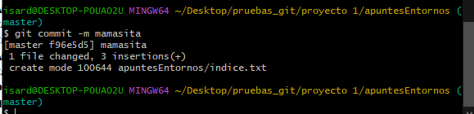

1. **Crea subcarpetas para cada tema, una para los apuntes y otra para las prácticas.**



1. **Descarga y añade a cada subcarpeta que corresponda todo lo que hay en nuestro Moodle de ED UD1 Y UD2. (puedes poner la ruta directamente al descargarlo o moverlo desde el explorador de Windows)**

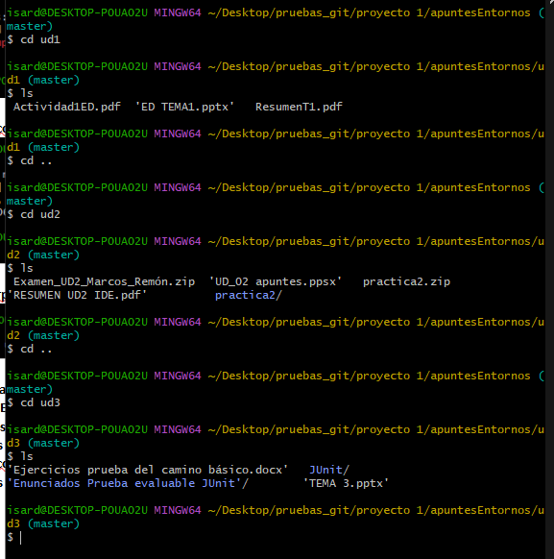

1. **Muestra los cambios respecto a la última versión guardada en el repositorio.**

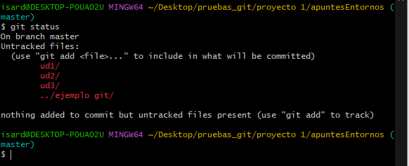

1. **Realiza un commit de los cambios**

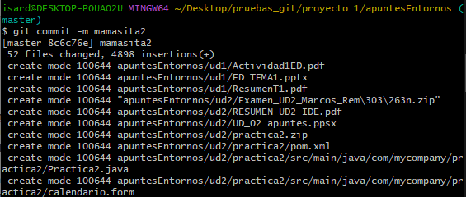

1. **Muestra los cambios de la última versión del repositorio con respecto a la anterior**

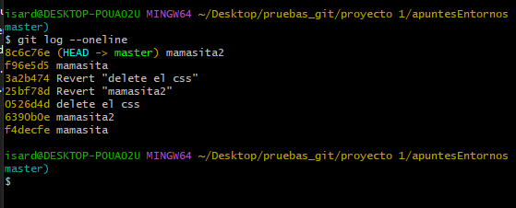

1. **Muestra el historial de cambios del repositorio**

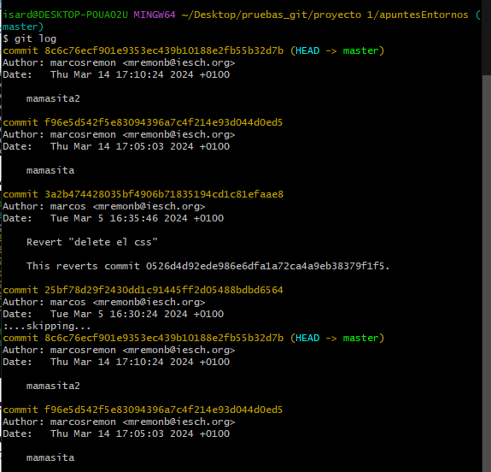

1. **Crea una rama llamada rama_ud3 y muestra las ramas del repositorio**



1. **Añade los archivos correspondientes a la UD3 a las carpetas de UD3 del repositorio. Cambia el índice.txt y añade UD3 PRUEBAS**

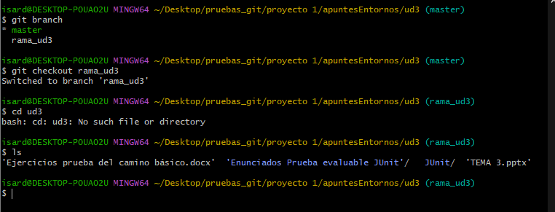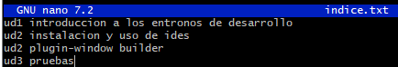

1. **Crea otra rama llamada rama_ud4 y muestra las ramas del repositorio**

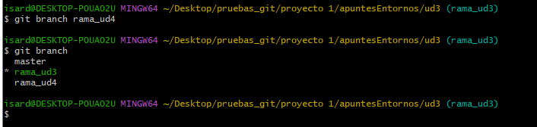

1. **Añade los archivos correspondientes a la UD4 a las carpetas de UD4 del repositorio. Cambia el índice.txt y añade UD4 CONTROL DE VERSIONES, OPTIMIZACIÓN Y DOCUMENTACIÓN**

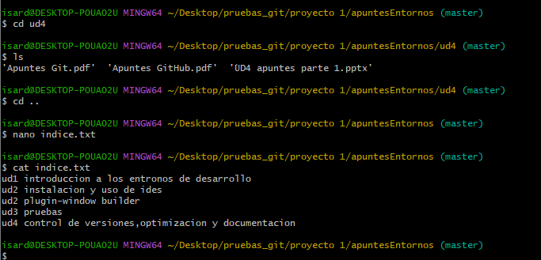

1. **Hacer commit de las dos ramas (previo paso a la staging área)**

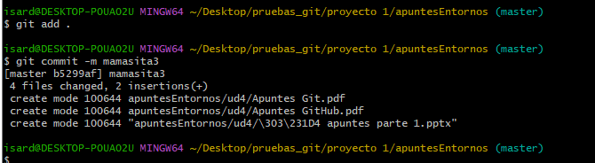

1. **Mostrar las ramas existentes y fusionar todo con el máster.**

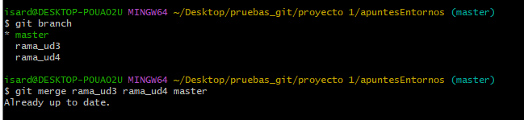

1. **Cambia el índice.txt y añade UD5 A VER QUE TOCA…**

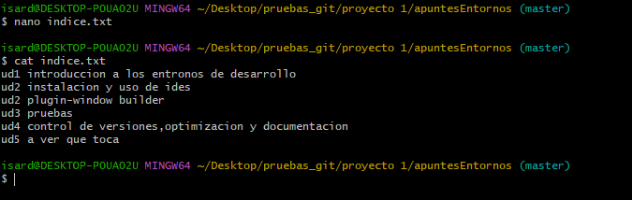

1. **Haz commit (previas comprobaciones y paso por la staging área)**

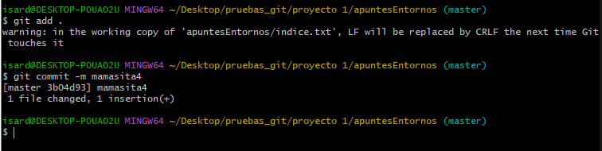

1. **Mostrar todo el historial de commit**

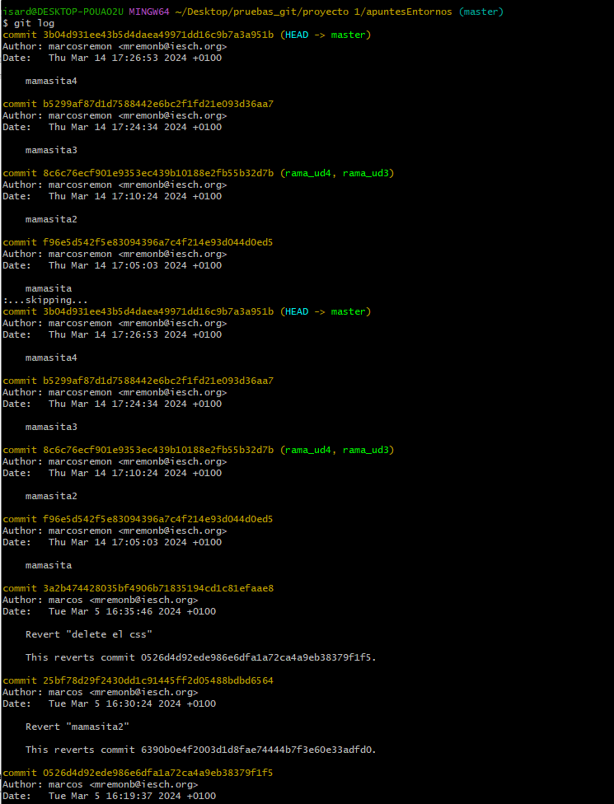

1. **Volver al commit anterior(paso 21) pero sin que desaparezca el hecho en el paso 23**

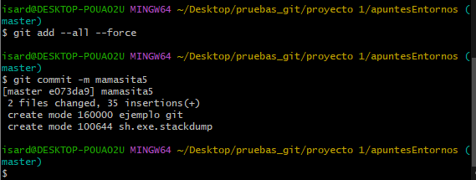

1. **Eliminar las ramas creadas en los pasos 16 y 18**

